多媒体社交论坛平台系统
数据库设计文档

2354323 谭兆辰
2253541 易铭骏
2351042-左凌旭
2352971 薛皓天
2354090 王家睿
2253713 戴金瓯
2252050 徐子栋
2351273 邓语乐
2351279 尹诚成
2253377 李航

目 录
1. 多媒体社交论坛平台系统数据需求 1
1.1 账号认证与用户信息模块 1
1.1.1 用户注册功能数据需求 1
1.1.2 用户登录功能数据需求 1
1.1.3 获取/更新用户信息功能数据需求 2
1.1.4 用户密码重置功能数据需求 2
1.1.5 用户标签体系功能数据需求 2
1.2 帖子发布与展示模块 2
1.2.1 发布帖子功能数据需求 2
1.2.2 点赞、评论帖子功能数据需求 3
1.2.3 转发帖子功能数据需求 3
1.2.4 帖子删除/隐藏功能数据需求 3
1.2.5 标签系统功能数据需求 3
1.2.6 话题/标签统计功能数据需求 4
1.3 帖子搜索与推荐模块 4
1.3.1 模糊搜索帖子功能数据需求 4
1.3.2 内容推荐系统功能数据需求 4
1.3.3 热门话题/标签推荐功能数据需求 4
1.3.4 用户搜索功能数据需求 5
1.4 用户社交模块 5
1.4.1 关注/取关用户功能数据需求 5
1.4.2 举报功能数据需求 5
1.4.3 好友列表查询功能数据需求 6
1.4.4 私信/消息功能数据需求 6
1.4.5 通知系统功能数据需求 6
1.5 兴趣圈子模块 6
1.5.1 圈子游览与加入功能数据需求 6
1.5.2 圈子内容排列功能数据需求 7
1.5.3 活跃于积分系统功能数据需求 7
1.5.4 活动与任务功能数据需求 7
1.5.5 圈子管理功能数据需求 7
1.6 用户成长与互动模块 7
1.6.1 等级和权限系统功能数据需求 8
1.6.2 投票功能数据需求 8
1.6.3 打分功能数据需求 8
1.6.4 访客查看功能数据需求 8
1.7 后台管理模块 8
1.7.1 账户封禁功能数据需求 9
1.7.2 内容删除功能数据需求 9
1.7.3 管理日志与监控功能数据需求 9
1.8 组织结构 9
2. 概念设计 11
2.1 总体E-R图 11
2.2 用户与认证模块E-R图 14
2.3 内容与互动模块E-R图 14
2.4 社交与消息模块E-R图 16
2.5 圈子与活动模块E-R图 16
2.6 用户成长与互动模块E-R图 17
2.7 后台管理模块E-R图 18
3. 逻辑设计 20
3.1 表的设计 20
3.1.1 USER表（用户） 20
3.1.2 POST表（帖子） 20
3.1.3 ACTIVITY表（活动） 20
3.1.4 CIRCLE表（圈子） 21
3.1.5 VOTE表（投票） 21
3.1.6 VOTEOPTION表（投票选项） 21
3.1.7 REPORT表（举报） 22
3.1.8 TAG表 22
3.1.9 FORWARD表（转发） 22
3.1.10 COMMENT表（评论） 22
3.1.11 REPLY表（回复） 23
3.1.12 MEDIA表（媒体） 23
3.1.13 ADMIN表（管理员） 23
3.1.14 LOG表（记录） 23
3.1.15 USERPROFILE表（用户资料） 24
3.1.16 MESSAGE表（消息） 24
3.2 数据库关系图 24
附录A. 图表索引 26

多媒体社交论坛平台系统数据需求
系统数据需求包括支持平台各功能模块所需的各类结构化与非结构化数据。
用户数据方面，需要存储用户名、联系方式、密码哈希、头像、兴趣标签、等级、积分等基本信息，并记录用户的登录日志、活跃行为（发帖、评论、打卡等）及社交关系（关注、粉丝、私信等）。内容数据方面，需要支持文本、图片、视频等多媒体内容的存储与关联信息，如发布时间、话题标签、评论、点赞、转发等互动记录。系统还需记录用户搜索与浏览行为，为推荐算法提供支撑。圈子相关数据包括圈子信息、成员列表、发帖记录、积分系统、活动任务及奖励记录等。此外，后台管理需存储举报、封禁记录、操作日志等，确保系统安全与内容审核功能的实现。
所有数据应具备良好的结构化设计以支持高效检索与多维分析。

账号认证与用户信息模块
用于识别用户身份、管理用户账户信息，支持用户登录系统、维护个人资料及兴趣标签，为后续个性化服务和安全控制提供基础。

用户注册功能数据需求
用户注册功能的数据需求主要包括采集和存储用户在注册时提交的关键信息，用于账户创建和后续身份验证。
系统需记录的字段包括：唯一的用户ID（系统自动生成）、用户名（用于展示和登录）、密码（需加密存储）、联系方式（如手机号或邮箱，用于验证和找回密码）、注册时间、初始用户标签（可选的兴趣或身份标签）、账户状态（如是否活跃或被封禁）。这些数据需存入用户信息表中，并支持唯一性校验和格式校验，确保注册信息合法有效。

用户登录功能数据需求
用户登录功能的数据需求主要包括验证用户身份所需的信息以及记录登录行为。
系统需使用用户名或绑定的邮箱/手机号与加密存储的密码进行匹配验证。为支持登录状态管理，还需生成并记录用户登录令牌或会话信息。此外，为安全与审计目的，系统还应记录登录日志数据，包括用户ID、登录时间、登录IP地址、设备信息、登录状态（成功或失败）等。

获取/更新用户信息功能数据需求
获取/更新用户信息功能数据需求主要包括对用户资料的读取和修改所需的数据支持。
系统需根据用户唯一ID获取其完整信息，包括用户名、昵称、头像地址、联系方式（手机号/邮箱）、性别、生日、地区、个人简介、兴趣标签、注册时间、等级、积分、账户状态等字段。在更新操作中，系统允许用户修改头像、昵称、联系方式、简介、兴趣标签等非敏感信息，需记录最近一次修改时间。为保证数据安全与一致性，更新操作必须进行身份验证，仅允许用户本人或具备权限的管理员执行，并对敏感操作（如修改联系方式）进行日志记录。相关数据应保存在结构化的用户信息表中，支持按用户ID快速查询与更新。

用户密码重置功能数据需求
用户密码重置功能数据需求主要涉及身份验证与密码更新操作的数据支持。
系统需采集并验证用户绑定的邮箱或手机号，以确认用户身份；需记录验证码或动态校验码的生成时间、有效时长和发送状态，存储在验证码记录表中。密码重置过程需更新用户信息表中的加密后新密码，并记录密码修改时间。为防止恶意尝试，系统还应记录密码重置请求日志，包括用户ID、请求时间、请求IP、处理结果等

用户标签体系功能数据需求
用户标签体系功能数据需求主要涉及用户兴趣或身份标签的选择、存储与管理。
系统需提供标签数据表，用于存储预定义的标签信息，包括标签ID、标签名称、标签类型（如兴趣类、职业类）、创建时间等。用户信息表需与标签表建立多对多关联，通过中间表（如用户标签关系表）记录用户ID与对应标签ID的绑定关系。用户可在注册或个人信息修改时选择或更新标签，系统应记录标签的添加、修改时间，支持个性化推荐和社群分类等功能。

帖子发布与展示模块
用于支持用户以文字、图片或视频形式发布内容，并实现帖子展示、评论、点赞、转发、标签标注与删除等交互操作，构建多媒体社交互动环境。

发布帖子功能数据需求
发布帖子功能数据需求主要包括支持用户创建和发布内容所需的数据支持。
系统需为每条帖子分配唯一帖子ID，并记录发布者用户ID、文本内容、媒体资源路径（图片或视频地址）、发布时间、可见性状态（如公开、仅粉丝可见）、标签或话题信息、位置信息（可选）等字段。
用户可添加多个标签以便内容分类与推荐，系统需将帖子与标签建立多对多关联。同时需记录帖子创建时间和最后修改时间，支持后续编辑和展示。所有数据应存储于结构化的帖子信息表中，并关联用户信息表与标签表，方便后续用户或标签快速检索与展示。

点赞、评论帖子功能数据需求
点赞、评论帖子功能数据需求主要包括记录用户对帖子的互动行为。
系统需为每条评论或点赞分配唯一ID，并记录关联的帖子ID、用户ID、互动类型（点赞或评论）、评论内容（若为评论）、评论时间或点赞时间、评论的父级ID（用于实现评论回复）、状态标识（正常、删除）等字段。点赞记录可用于防止重复点赞，评论记录支持多级嵌套结构。所有数据应分别存储于点赞表和评论表中，并与帖子表和用户信息表建立外键关联，用于实现内容展示、互动统计及用户行为分析。

转发帖子功能数据需求
转发帖子功能数据主要用于记录用户转发他人帖子的行为。
系统需为每次转发生成唯一记录，包含转发ID、原始帖子ID、转发用户ID、转发时间、附加评论内容（可选）、转发来源标识（如直接转发或二次转发）、可见性设置等字段。转发内容可视为新帖子，需在帖子信息表中建立与原始帖的关联，同时保留原帖发布者信息，用于展示转发链路与统计原帖影响力。相关数据应存储于帖子表并通过转发关系字段与原帖建立映射，支持内容追踪与互动展示。

帖子删除/隐藏功能数据需求
帖子删除/隐藏功能数据主要用于管理帖子在平台上的可见性状态。
系统需在帖子信息表中设置状态字段，用于标记帖子的当前状态（如“正常”、“用户删除”、“隐藏”、“违规封禁”等）。当用户执行删除或隐藏操作时，系统不直接物理删除数据，而是更新状态字段并记录操作时间、操作者ID（用户本人或管理员）、操作类型及原因（如违规、用户自行删除）。

标签系统功能数据需求
标签系统功能数据主要用于实现帖子内容的分类和检索。
系统需建立标签信息表，记录标签ID、标签名称、标签类型（如话题、兴趣）、创建时间、使用频率等字段。同时通过中间关联表维护帖子与标签的多对多关系，记录帖子ID与标签ID、绑定时间等信息。用户在发布帖子时可选择多个标签，系统需支持动态统计标签使用次数，后可用于热门标签排行和内容推荐。标签数据应结构清晰，便于快速查询与内容聚合。

话题/标签统计功能数据需求
话题/标签统计功能数据主要用于分析平台内容分布与热点趋势。
系统需定期统计每个标签或话题的使用频率，包括标签ID、标签名称、被引用的帖子数量、活跃用户数、最近更新时间等字段，并可记录每日或每小时的增长情况以支持趋势分析。统计数据应存储在独立的话题/标签统计表中，并与标签信息表关联，支持按时间段、热度等维度进行排序与筛选，用于生成热门话题榜单和作为个性化推荐依据。

帖子搜索与推荐模块
用于实现用户通过关键词查找感兴趣的内容，并根据其兴趣和行为智能推荐相关帖子，提升内容曝光率与用户活跃度。

模糊搜索帖子功能数据需求
模糊搜索帖子功能数据主要用于支持用户通过关键词快速检索相关帖子。
系统需对帖子内容字段（如文本正文、标签、话题）建立全文索引或倒排索引，支持使用关键词模糊匹配算法。搜索操作需记录关键词、用户ID、搜索时间等日志信息，用于行为分析与推荐优化。系统还需支持按匹配度、发布时间、热度等维度排序搜索结果。相关数据结构包括帖子信息表、标签表及搜索日志表，确保搜索响应效率和结果相关性。

内容推荐系统功能数据需求
内容推荐系统功能数据主要用于实现基于用户兴趣与行为的个性化内容推送。
系统需采集并分析用户的浏览记录、点赞、评论、转发、关注、搜索关键词、标签偏好等行为数据，构建用户兴趣画像。推荐算法需访问帖子信息表、用户行为日志表、用户标签关系表等数据，并结合帖子热度、发布时间、标签相似度等因素进行内容筛选与排序。推荐结果可按时间段缓存，并记录推荐历史用于反馈优化，从而实现精准、高效的个性化推荐服务。

热门话题/标签推荐功能数据需求
热门话题/标签推荐功能数据主要用于统计平台内活跃标签与话题并向用户推荐。系统需记录每个标签或话题的使用次数、关联帖子的互动数据（如点赞、评论、转发量）、活跃用户数及更新时间等字段。通过分析一定时间范围内的数据波动趋势（如24小时内增长幅度）计算热度值，并生成推荐列表。相关数据应保存在话题/标签统计表中，结合用户兴趣标签实现个性化推荐，提升内容曝光度与用户参与度。

用户搜索功能数据需求
用户搜索功能数据主要用于支持用户通过关键词查找其他用户信息。
系统需对用户信息表中的字段（如用户名、昵称、兴趣标签、简介等）建立模糊匹配索引，支持关键词搜索。搜索操作需记录用户ID、搜索关键词、搜索时间等日志信息，可用于行为分析与推荐优化。
搜索结果应支持按相关度、活跃度或粉丝数排序，并可结合标签筛选，实现精准用户定位和社交关系拓展。

用户社交模块
用于支持用户之间的互动关系，包括关注取关、举报违规、查看好友列表、私信交流和接收互动通知，构建完整的社交网络体系。

关注/取关用户功能数据需求
关注/取关用户功能数据主要用于记录用户之间的关注关系。
系统需建立用户关注关系表，包含关注者ID、被关注者ID、关注时间、关系状态（关注或取关）等字段。每次关注或取消关注操作都需更新该表，并可用于构建用户的关注列表与粉丝列表。同时，该数据还为内容推荐、私信权限控制、动态推送等功能提供基础支持，因此需确保关系数据的实时性和完整性。

举报功能数据需求
举报功能数据主要用于记录用户对违规内容或行为的投诉信息。
系统需建立举报记录表，包含举报ID、举报人ID、被举报对象ID或内容ID、举报类型（如辱骂、色情、广告等）、举报理由、举报时间、处理状态、处理时间及处理结果等字段。该数据支持后台审核流程、违规行为统计与用户信用管理，需保证举报信息的完整性、可追溯性，并与用户信息表、帖子表、评论表等关联使用。

好友列表查询功能数据需求
好友列表查询功能数据主要用于展示用户的关注与粉丝信息。
系统需通过用户关注关系表查询当前用户关注的用户ID和被关注的用户ID，并关联用户信息表获取好友昵称、头像、简介、等级等展示字段。查询结果应支持分页加载与关键词搜索，确保快速、准确展示用户的社交关系，为私信、动态推送等功能提供数据支持。

私信/消息功能数据需求
私信/消息功能数据需求主要用于支持用户之间的私密交流和系统消息推送。系统需建立私信消息表，记录消息ID、发送者ID、接收者ID、消息内容、发送时间、消息状态（已读/未读）、消息类型（文字、图片、系统通知等）等字段。同时应支持消息会话管理，便于按会话查询历史记录。所有消息数据需与用户信息表关联，确保通信双方身份有效，并支持消息记录的安全存储、加密传输及异常行为监控。

通知系统功能数据需求
通知系统功能数据主要用于向用户推送与其相关的动态提醒。
系统需建立通知信息表，记录通知ID、接收者用户ID、通知类型（如评论提醒、点赞提醒、关注提醒、系统公告等）、关联对象ID（如帖子ID、评论ID）、通知内容、触发用户ID、创建时间、阅读状态（已读/未读）等字段。通知数据需与用户行为事件实时关联生成，并支持按时间倒序展示、分页加载和已读状态更新，用于提升用户活跃度和互动体验。

兴趣圈子模块
用于组织用户基于共同兴趣加入圈子，支持浏览、发帖、参与活动与任务，结合积分与活跃体系形成社区生态，并提供圈子管理功能以维护圈子秩序与内容质量。

圈子游览与加入功能数据需求
圈子游览与加入功能数据主要用于支持用户浏览、搜索和加入兴趣圈子。
系统需建立圈子信息表，记录圈子ID、圈子名称、简介、标签、创建者ID、创建时间、圈子类型（公开/需审核）、成员数量、圈子状态等字段。
用户加入圈子需记录在圈子成员关系表中，包含用户ID、圈子ID、加入时间、成员角色（普通成员/管理员）、审核状态等信息。同时系统需支持圈子搜索与推荐功能，能基于圈子标签或关键词进行模糊匹配与热度排序，便于用户发现并加入感兴趣的圈子。

圈子内容排列功能数据需求
圈子内容排列功能数据主要用于支持圈子内帖子按不同规则展示。
系统需记录圈子内每条帖子的圈子ID、帖子ID、发布时间、浏览量、点赞数、评论数、是否为精华、是否置顶等字段。根据这些字段可实现内容的“最新”、“热门”、“精华”排序，并支持圈主或管理员对特定内容进行置顶或加精操作。所有数据应存储于圈子-帖子关联表中，便于圈子内容管理和前端动态展示。

活跃于积分系统功能数据需求
活跃与积分系统功能数据主要用于记录用户在圈子内的活跃行为并计算积分。
系统需建立积分记录表，记录用户ID、圈子ID、行为类型（如发帖、评论、签到、参与活动等）、行为时间、对应积分值、累积积分、活跃度值等字段。同时可设置等级、称号或勋章体系，记录用户在不同圈子中的活跃等级与奖励状态。数据应与用户信息表、圈子信息表关联，可用于展示排行榜、激励机制与权限控制。

活动与任务功能数据需求
活动与任务功能数据主要用于支持圈子内发起与参与各类互动活动与任务。
系统需建立活动信息表，记录活动ID、圈子ID、发起者ID、活动名称、类型（如打卡、征文、挑战等）、开始与结束时间、活动规则、奖励内容、状态等字段。同时建立用户参与记录表，记录用户ID、活动ID、参与时间、完成状态、获得奖励等信息。系统还需支持任务进度跟踪与奖励发放机制，相关数据应与圈子、用户、积分系统紧密关联，实现圈子互动激励与管理。

圈子管理功能数据需求
圈子管理功能数据主要用于支持圈主或管理员对圈子信息及成员行为的管理。
系统需在圈子信息表中记录圈子ID、圈主ID、圈子名称、简介、封面图、背景图、圈规、创建时间、圈子类型（公开/私密）等字段。圈主可更新上述信息，并对圈子成员执行操作，如审批入圈申请、移除成员、设置管理员等，相关操作应记录在圈子操作日志表中，包含操作人ID、操作类型、目标用户ID、操作时间等字段，确保圈子管理透明、可追溯。

用户成长与互动模块
用于激励用户持续参与平台活动，通过等级、积分、打卡、投票、打分、访客查看等功能记录并展示用户成长轨迹，增强互动体验与用户粘性。

等级和权限系统功能数据需求
等级和权限系统功能数据主要用于根据用户活跃度设定等级，并赋予不同权限。
系统需建立用户等级表，记录等级ID、等级名称、所需经验值、对应权限描述等字段。同时建立经验记录表，记录用户ID、行为类型（如发帖、评论、签到等）、获得经验值、累计经验、更新时间等信息。系统根据经验自动计算用户等级，并通过权限控制表关联等级与可执行操作范围（如可以创建圈子、允许使用特定头像框、获取管理权限等），实现等级驱动的用户激励与行为管理。

投票功能数据需求
投票功能数据主要用于支持用户在帖子或话题中发起和参与投票。
系统需建立投票信息表，记录投票ID、发起者ID、关联帖子或话题ID、投票标题、选项内容、开始与结束时间、是否匿名、是否单选、多选限制、状态等字段。同时建立投票选项表记录各选项及其编号、选取人数，并建立投票记录表记录用户ID、投票ID、选择的选项、投票时间等，防止重复投票。所有数据应与用户、帖子等模块关联，支持投票结果统计与展示。

打分功能数据需求
打分功能数据主要用于支持用户对帖子、话题或人物进行评分。
系统需建立评分信息表，记录评分ID、评分对象类型（如帖子、话题、用户）、对象ID、评分用户ID、评分值（如1~5分）、评分时间等字段。系统应限制每个用户对同一对象仅评分一次，允许修改但需保留最新记录。评分结果可用于计算平均分、展示评分排行。数据应支持快速聚合与统计分析。

访客查看功能数据需求
访客查看功能数据主要用于记录并展示访问用户主页的访客信息。
系统需建立访客记录表，包含记录ID、被访问用户ID、访客用户ID、访问时间等字段。系统支持按时间倒序展示最近访客列表。相关数据应与用户信息表关联，用于提升用户互动感、辅助社交推荐及展示主页热度。

后台管理模块
用于支持管理员对用户和内容的审核与管理，包括账户封禁、内容删除、操作记录与系统异常监控，保障平台安全、合规运行与可追溯性管理。

账户封禁功能数据需求
账户封禁功能数据主要用于记录和管理对违规用户的封禁操作。
系统需在用户信息表中设置“封禁状态”字段标记用户当前是否被封禁，同时通过管理操作日志表记录封禁操作，包括操作管理员ID、被封禁用户ID、操作时间、封禁原因、封禁类型（如临时/永久）等信息。该设计支持快速判断封禁状态并保留完整操作记录，满足审计与追溯需求。

内容删除功能数据需求
内容删除功能数据主要用于记录管理员对违规内容（如帖子、评论等）的删除操作。
系统需在帖子表、评论表中设置“内容状态”字段（如正常、用户删除、管理员删除），用以标识内容当前状态。所有由管理员执行的删除操作将统一记录至管理操作日志表，包含内容ID、内容类型、操作管理员ID、操作时间与删除原因，便于后续审核与责任追踪。。

管理日志与监控功能数据需求
管理日志与监控功能数据主要用于记录平台管理操作和关键系统行为，确保系统安全与审计可追溯。
系统需建立统一的管理操作日志表，记录日志ID、操作管理员ID、操作类型（如封禁用户、删除内容、修改圈子信息等）、目标对象ID及类型、操作时间、操作结果、操作原因、操作IP等字段，用于审计与回溯。
同时系统可设监控日志模块，记录系统异常、接口错误、登录失败、异常数据变动等行为，包括事件时间、模块名称、异常描述、严重级别等信息，支持问题追踪与系统稳定性分析。

组织结构
第一章（社交论坛平台数据需求）：本章分析平台各功能模块的数据需求，涵盖用户认证、内容发布、社交互动、圈子管理、成长体系及后台管理等，明确各功能所依赖的数据结构与关系，为后续数据库建模提供依据。
第二章（概念设计）：采用E-R图对系统中主要实体及其关系进行建模，定义实体如用户、帖子、评论、标签、圈子、活动等及其属性，并明确实体之间的联系类型（如一对多、多对多），建立完整的数据概念结构。
第三章（逻辑设计）：在概念模型基础上，将E-R图转换为关系模型，设计规范的关系表结构，明确主键、外键、字段类型及约束条件，消除冗余并确保数据一致性，形成可直接映射到数据库系统的逻辑结构。
附录A：是本文档的图表索引。

概念设计
本系统作为一个类微博的轻论坛平台，整体概念设计围绕“内容驱动、关系联动、社群聚合”三大核心理念展开。系统通过用户与认证模块确立用户身份基础，构建完整的用户画像体系；内容与互动模块承载信息发布与多维交互，驱动平台活跃与流量分发；社交与消息模块则建立用户间的关注网络与私信沟通通道，形成稳定的社交图谱；圈子与活动模块以社群组织为核心，推动用户围绕兴趣进行聚集与任务协作；用户成长与互动模块设计多样化的投票机制，增强参与感并促进内容共创；后台管理模块则提供必要的审计与监管手段，确保平台的可控性与合规性。各模块通过统一的主键与外键关系紧密连接，构成数据联动、逻辑清晰、功能丰富的ER结构，为搭建可持续发展的轻型社交平台提供完整的数据与逻辑支撑。

总体E-R图
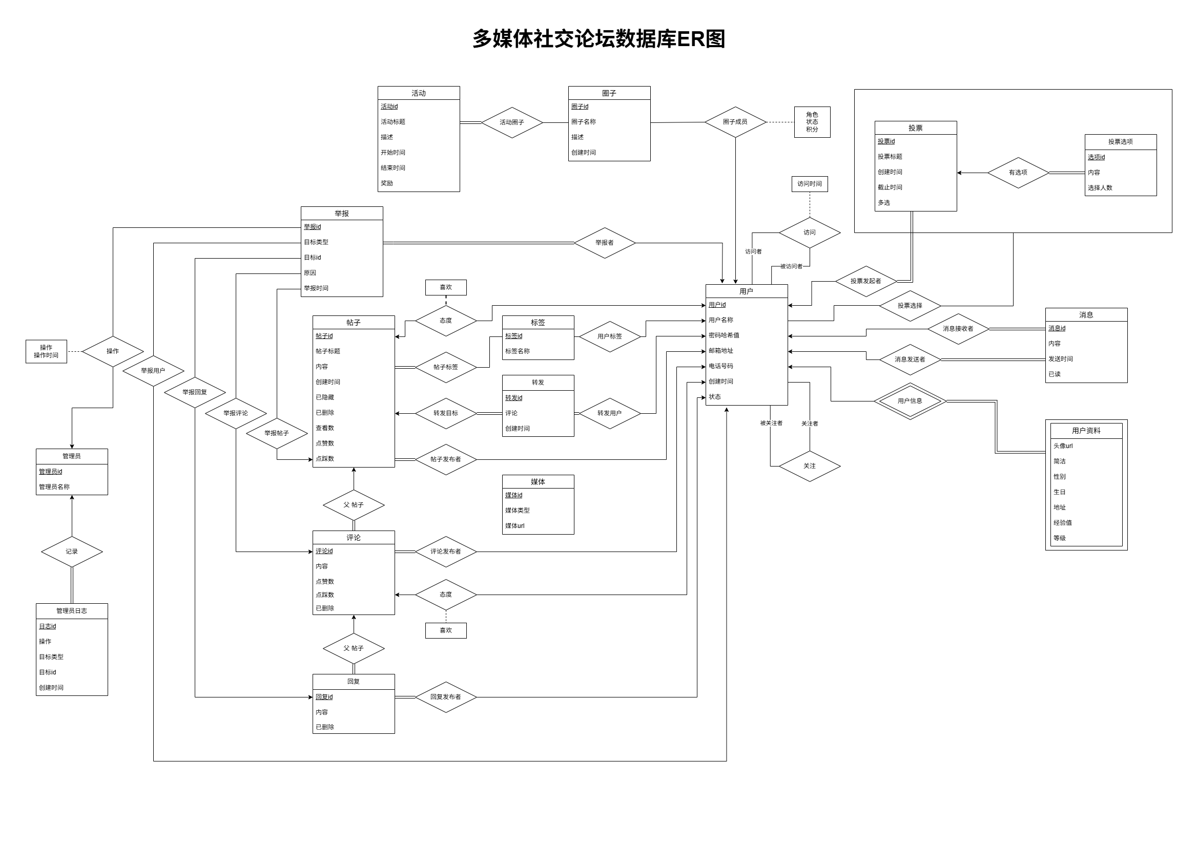
图 2-1 总体E-R图
如图 2-1 所示，本系统包含实体及其属性如下：
“用户”实体（User）表示系统中的注册用户，其属性包括用户id（user_id），作为主键；用户名（username），用于登录和显示；密码哈希值（password_hash），用于安全认证；邮箱地址（email），用于联系和验证；电话号码（phone），用于联系或身份验证；创建时间（created_at），记录用户加入时间；状态（status），表示用户状态为正常或封禁。
“用户资料”实体（UserProfile）用于存储用户的详细信息。其属性包括用户唯一标识（user_id），作为外键关联到所属的用户；头像链接（avatar_url），存储用户头像的URL；简介（bio），用于描述用户的自我介绍；性别（gender），如男、女或其他；生日（birthday），记录出生日期；地址（location），如城市或国家；经验值（experience），反映用户活跃度；等级（level），根据经验值划分用户等级。
“标签”实体（Tag）表示论坛中的所有标签，其属性包括标签id和标签名称（tag_name），如“科技”或“生活”。通过“用户标签”关系与用户表关联，用于标识用户兴趣或特性；也通过“帖子标签”关系与帖子相关联，便于后续通过标签分类帖子内容。
“帖子”实体（Post）表示用户发布的内容，其属性包括帖子id（post_id），作为主键；帖子标题（post_title）；文本内容（content），用于存储帖子正文；创建时间（created_at），记录帖子创建时间；是否删除（is_deleted），标记帖子是否被删除；是否隐藏（is_hidden），标记帖子是否对用户隐藏；浏览量（views），记录访问次数；喜欢数（likes），统计获赞数量；不喜欢数（dislikes），统计被踩数量。
“媒体”实体（Media）用于存储与帖子关联的多媒体内容。其属性包括媒体唯一标识（media_id），作为主键；所属帖子ID（post_id），作为外键关联到所属的帖子；媒体类型（media_type），如图片或视频；媒体链接（media_url），用于存储文件访问路径。
“评论”实体（Comment）表示用户对帖子的评论，其属性包括评论唯一标识（comment_id），作为主键；所属帖子ID（post_id），作为外键关联到所属的帖子；评论者ID（user_id），作为外键关联到所属的用户；评论内容（content），用于存储评论正文；评论时间（created_at），记录评论发布时间；喜欢数（likes），统计获赞数量；不喜欢数（dislikes），统计被踩数量；是否删除（is_deleted），标记评论是否被删除。
“回复”实体（Reply）表示对评论的进一步回应。其属性包括回复唯一标识（reply_id），作为主键；所属评论ID（comment_id），作为外键关联到所属的评论；发布者ID（reply_poster），作为外键关联到所属的用户；回复内容（content），用于存储回复正文；回复时间（created_at），记录回复发布时间；是否删除（is_deleted），标记回复是否被删除。
“转发”实体（Repost）表示用户转发帖子的行为，其属性包括转发唯一标识（repost_id），作为主键；转发者ID（user_id），作为外键关联到所属的用户；原帖ID（post_id），作为外键关联到所属的帖子；附加评论（comment），用于存储转发时的附言；转发时间（created_at），记录转发时间。
“消息”实体（Message）表示用户之间的私密消息，其属性包括消息id（message_id），作为主键；发送者id（sender_id），作为外键关联到发送消息的用户；接收者id（receiver_id），作为外键关联到接收消息的用户；内容（content），用于存储消息正文；发送时间（sent_at），记录消息发送时间；是否已读（is_read），标记消息是否已被接收者阅读。
“举报”实体（Report）用于记录用户对内容的举报行为。其属性包括举报唯一标识（report_id），作为主键；举报人ID（reporter_id），作为外键关联到所属的用户；被举报类型（target_type），如帖子、评论或用户；被举报内容ID（target_id），关联到被举报的具体内容；举报理由（reason），描述举报原因；举报时间（reported_at），记录举报发生时间。
“圈子”实体（Circle）表示由用户组成的社区群体。其属性包括圈子唯一标识（circle_id），作为主键；名称（name），如“摄影爱好者”；描述（description），用于介绍圈子的宗旨；创建者ID（owner_id），作为外键关联到所属的用户；创建时间（created_at），记录圈子建立时间。该实体通过“圈子成员”（CircleMember）关系关联到用户表。
“活动”实体（Activity）表示圈子内发起的活动，其属性包括活动唯一标识（activity_id），作为主键；所属圈子ID（circle_id），作为外键关联到所属的圈子；活动标题（title），如“摄影比赛”；描述（description），用于介绍活动详情；奖励（reward），如积分或实物；开始时间（start_time）；结束时间（end_time）。
“投票”实体（Vote）表示用户发起的投票活动。其属性包括投票唯一标识（vote_id），作为主键；发起者ID（creator_id），作为外键关联到所属的用户；投票主题（topic），如“最佳作品评选”；创建时间（created_at），记录投票发起时间；截止时间（deadline），表示投票结束时间。
“投票选项”实体（VoteOption）表示投票的具体选项，其属性包括选项唯一标识（option_id），作为主键；所属投票ID（vote_id），作为外键关联到所属的投票；选项内容（content），如“选项A”或“选项B”。
“管理员日志”实体（AdminLog）用于记录管理员的操作行为。其属性包括日志唯一标识（log_id），作为主键；管理员ID（admin_id），作为外键关联到所属的管理员；操作内容（action），描述具体操作行为；目标类型（target_type），如帖子或用户；操作目标ID（target_id），关联到被操作的对象；操作时间（created_at），记录操作发生时间。
“管理员”实体（Admin）表示系统管理员，其属性包括管理员唯一标识（admin_id），作为主键；管理员名称（admin_name），用于标识管理员身份。
各个实体之间关系详见下文模块设计分析。

用户与认证模块E-R图
本模块围绕用户身份管理和个性化信息展开，构建了类微博系统的根基。其核心逻辑是通过统一的用户id（user_id）对用户进行唯一性管理，同时支持用户资料的扩展与标签归类，保障系统的个性化推荐、权限控制与用户画像建立。User表作为核心表，存储最基本的注册信息，如用户名、加密后的密码、联系方式及状态标记，承担着身份认证和账户管理的职能。
本模块中“用户资料”（UserProfile）相对于“用户”（User）是一个弱实体集，其存在和唯一标识完全依赖于“用户”实体。对应的用户被删除，用户资料也将失去存在的意义。使用弱实体集以符合现实逻辑。用户资料表通过与用户表的一对一关系，扩展了用户的详细资料，包括头像、性别、生日、所在地、经验值与等级等，这些字段为用户等级制度和个性化内容展示提供支持。标签表则设计为多对多关系表，连接用户和标签，支持用户根据兴趣、领域或身份打上多个标签，有助于在内容推荐、社群划分与用户搜索等方面形成精准的数据支持。整个模块确保系统在保障数据安全性的同时，也能实现灵活而丰富的用户表达与管理。
从数据流动上分析，用户通过注册界面输入基础信息，数据写入用户表；随后完善的个性资料流入用户资料表，用户兴趣标签通过用户标签表关联到标签表，实现用户从注册到画像构建的数据流动闭环。
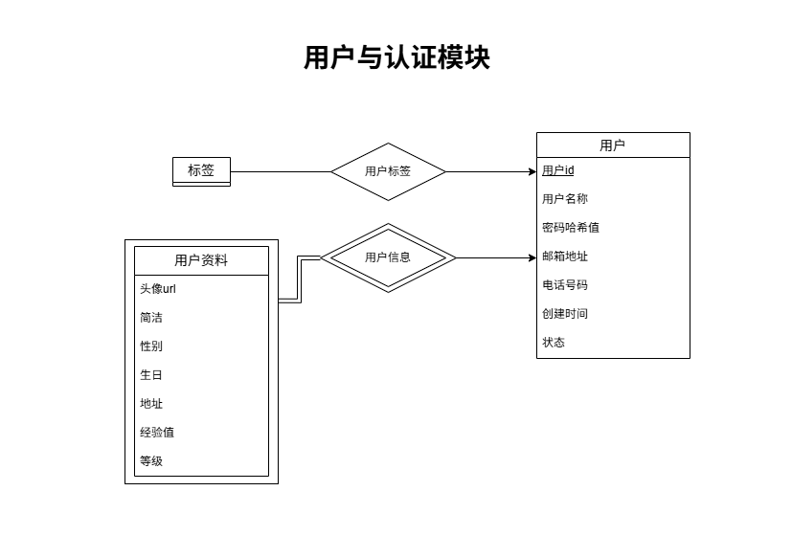
图 2-2 用户与认证模块E-R图

内容与互动模块E-R图
该模块是论坛平台的内容中枢，围绕“用户生成内容（UGC）”与“用户互动”两大核心逻辑构建，涵盖帖子的发布、媒体嵌入、标签归类、评论、回复、喜欢与转发等功能。帖子表作为主表记录用户发布的内容，通过外键用户id指向用户表，建立内容与作者之间的关系。每篇帖子可以关联多个媒体文件，媒体表通过帖子id实现一对多结构，支持图片和视频两种形式，增强内容的表现力。帖子标签作为帖子与标签的多对多关系表，使每篇帖子可以打上多个标签，实现内容的分类与筛选功能。用户可对帖子发表评论，每条评论也通过用户id记录其作者，评论下可继续产生嵌套回复，与评论表形成一对多的父子层级结构，丰富了讨论的深度。态度表具有喜欢属性，可用于统计喜欢数。转发表则提供帖子转发机制，关联原帖与转发用户，支持附加评论，从而增强内容的传播路径与信息流通能力。
用户发帖时提交内容和媒体，数据分别写入帖子和媒体表；标签选择通过帖子标签映射关系至标签表，评论、回复、喜欢等互动行为则根据目标类型写入评论、恢复和态度表，并动态更新帖子表中的的统计字段。该模块通过紧密的数据关联，搭建了一个可扩展、可互动的内容生态。
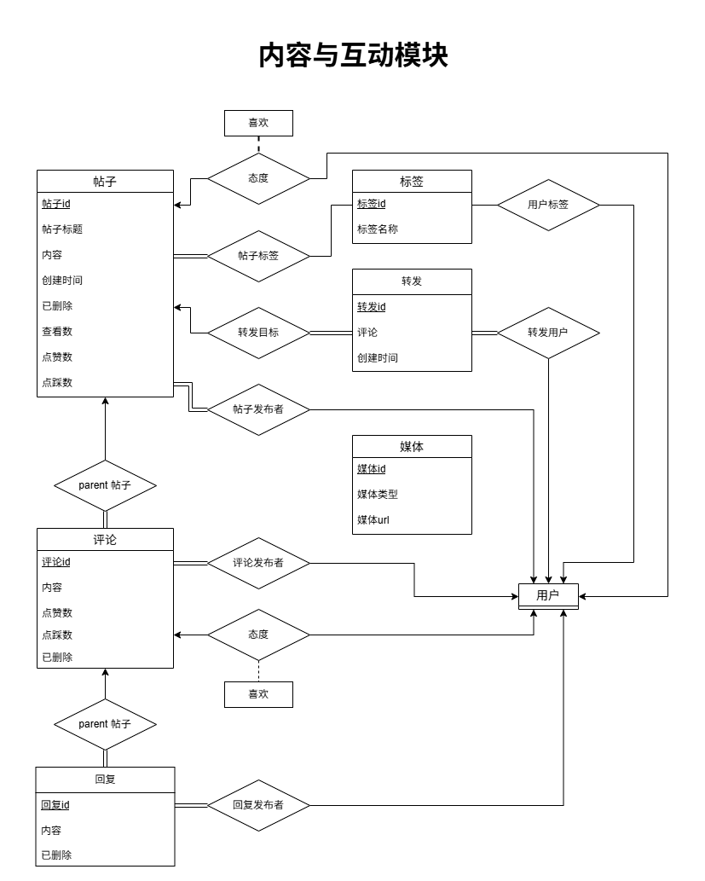
图 2-3 内容与互动模块E-R图

社交与消息模块E-R图
本模块围绕用户之间的“社交连接”与“私密通信”构建，增强平台的粘性与用户之间的关系维度。关注表是该模块的核心之一，实现用户之间的关注关系。通过关注者id与被关注者id形成联合主键，构成了一个双向可查的社交图谱，为信息流推荐、粉丝数量统计和好友关系识别提供数据支持。消息表为用户之间的点对点私信提供结构化支撑，记录发送者与接收者、内容、发送时间及是否已读状态，构建私密而有效的交流通道。
为了保障社区秩序与内容健康，举报表允许用户对帖子、评论或其他用户进行举报，其中目标类型标识举报目标类型（可以是帖子、用户、评论等），结合目标的id可精确定位举报对象，举报者id与用户表关联，提供举报人信息支持。该模块的概念设计主要考虑了用户之间关系的存储，以及平台在合规性与风险控制方面的设计思想，确保系统既开放又可控。
当用户发起关注或私信行为时，关注和消息表分别记录其社交动作与消息内容；举报流程则从用户端收集目标信息、理由等，统一进入举报表，供后台审核处理。
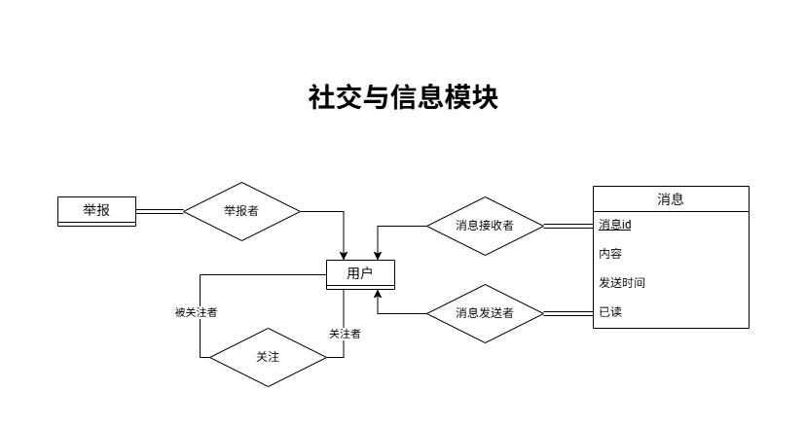
图 2-4 社交与消息模块E-R图

圈子与活动模块E-R图
该模块构建了用户之间更紧密、更有组织的社区结构，围绕“圈子组织”与“集体活动”两大逻辑展开，鼓励用户参与并形成稳定社群关系。圈子表记录圈子的基本信息，由创建者id指向用户表，表明创建者身份。圈子成员表是实现圈子用户关系的关键结构，使用圈子id和用户id构成联合主键，并包含用户在圈子中的角色（成员/管理员）、状态（待审/已审）以及积分字段，用于管理权限与贡献度评估，支持圈子治理与激励机制。每个圈子可以组织多个活动，活动表通过圈子id外键与圈子表关联，记录活动的标题、内容、奖励以及起止时间，支持定期发布任务、举办线上/线下活动等功能。整个模块在ER图中体现为一组紧密连接的多对一和多对多关系，强调结构化社交与协作氛围，是平台用户成长与粘性提升的重要保障。
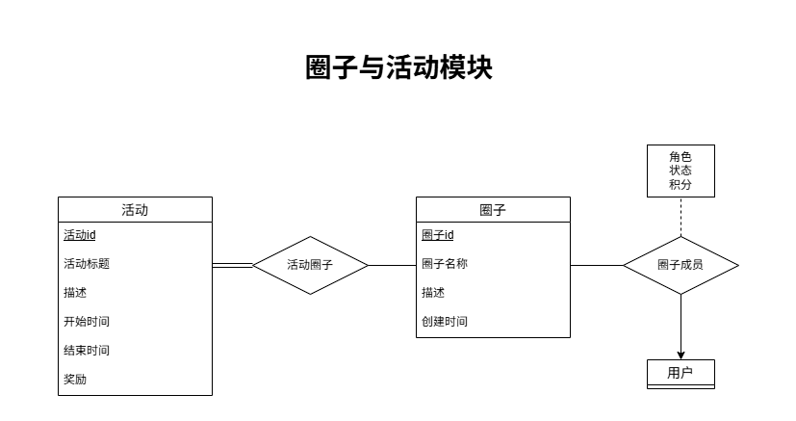
图 2-5 圈子与活动模块E-R图

用户成长与互动模块E-R图
本模块围绕“用户参与感”与“成长激励机制”构建，利用投票等功能促进互动并引导用户活跃度提升。投票表是该模块的中心，记录用户发起的投票主题、创建时间和截止时间，并通过创建者id与用户建立一对多关系。每个投票可设置多个选项，由投票选项表通过投票id关联，构成一对多结构。用户参与投票的行为通过投票参与表记录，确保每个用户对每个选项只能投一次，从而维护数据一致性与统计准确性。这一模块不仅可以用于日常互动（如热门话题、意见征集等），也为社区治理、圈子活动与内容推广提供技术支撑。通过清晰的外键结构，模块在ER图中展现出投票流程的全过程数据追踪，是实现“参与-反馈-激励”闭环机制的重要技术基础。
数据流动方面，用户发起投票写入投票表，并添加选项形成投票选项；其他用户投票后记录其选择，从创建到参与全流程构建完整的数据轨迹，可用于后续统计分析与可视化展示。
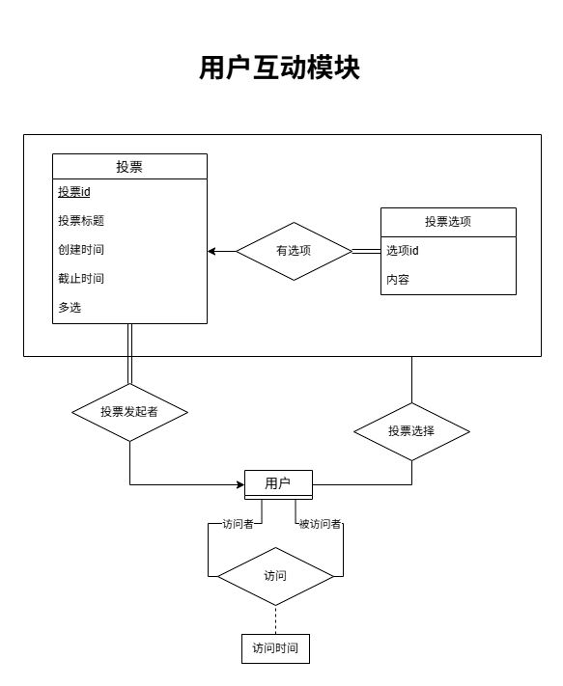
图 2-6 用户成长与互动模块E-R图

后台管理模块E-R图
该模块是系统运行的运维保障部分，围绕“权限管理”与“行为审计”展开设计，是维持系统安全性与可控性的核心工具。管理员表记录管理员的身份信息，包括唯一ID和用户名。管理员日志作为操作日志记录表，通过管理员id外键与管理员关联，详尽记录了管理员在后台所执行的每一项操作，包括操作目标类型（如帖子、用户、举报等）、目标ID、操作内容和操作时间等。该模块在ER图中呈现为简洁的一对多结构，但其功能却覆盖了平台的审核、封禁、内容管理等关键环节。
管理员在后台执行操作后，操作信息实时写入管理员日志表，包括操作内容、时间及目标指向；这些日志数据汇总后可供系统行为审计与可疑行为溯源分析使用，形成安全闭环。这样的数据流动不仅支持平台合规运行，也为出现争议时的追责、统计分析和优化决策提供了坚实的数据依据，是系统治理不可或缺的一环。
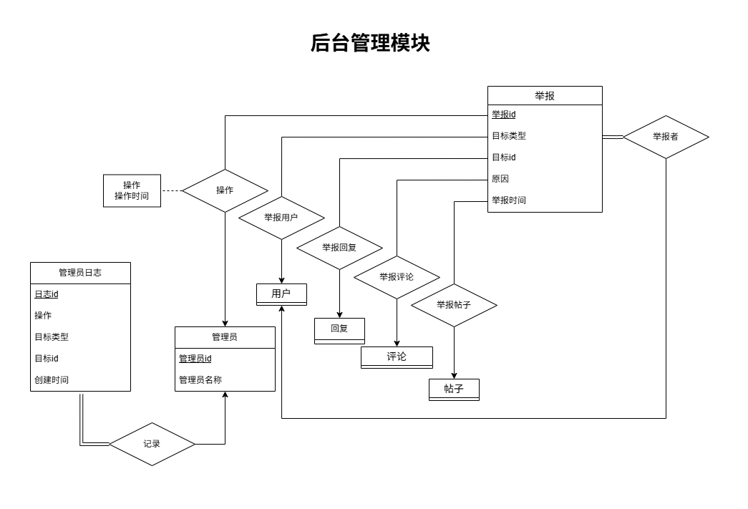
图 2-7 后台管理模块E-R图

逻辑设计
以下是表的设计说明。

表的设计

USER表（用户）
表格 3-1 USER表
字段名 | 数据类型 | 长度（B） | 说明 | 备注
USER_ID | NUMBER(*,0) | 1-22 | 用户唯一标识 | PK
USERNAME | VARCHAR2 | 100 | 用户名
PASSWORD_HASH | VARCHAR2 | 32 | 用户密码MD5 | 16进制表示，固定32字符
EMAIL | VARCHAR2 | 255 | 邮件地址
PHONE | VARCHAR2 | 20 | 电话号码

POST表（帖子）
表格 3-2 POST表
字段名 | 数据类型 | 长度（B） | 说明 | 备注
POST_ID | NUMBER(*,0) | 1-22 | 帖子唯一标识 | PK
TITLE | VARCHAR2 | 200 | 帖子标题
CONTENT | CLOB | <=128T | 帖子内容
CREATED_AT | DATE | 7 | 创建时间
IS_HIDDEN | NUMBER(1,0) | 1 | 是否隐藏
IS_DELETED | NUMBER(1,0) | 1 | 是否被删除
VIEW_COUNT | NUMBER(*,0) | 1-22 | 查看数
LIKE_COUNT | NUMBER(*,0) | 1-22 | 点赞数
DISLIKE_COUNT | NUMBER(*,0) | 1-22 | 点踩数
POSTER_ID | NUMBER(*,0) | 1-22 | 发布者ID | FK

ACTIVITY表（活动）
表格 3-3 ACTIVITY表
字段名 | 数据类型 | 长度（B） | 说明 | 备注
ACTIVITY_ID | NUMBER(*,0) | 1-22 | 活动唯一标识 | PK
TITLE | VARCHAR2 | 200 | 活动标题
DESCRIPTION | CLOB | <=128T | 活动描述
START_TIME | DATE | 7 | 开始时间
END_TIME | DATE | 7 | 结束时间
REWARD | VARCHAR2 | 100 | 奖励

CIRCLE表（圈子）
表格 3-4 CIRCLE表
字段名 | 数据类型 | 长度（B） | 说明 | 备注
CIRCLE_ID | NUMBER(*,0) | 1-22 | 圈子唯一标识 | PK
NAME | VARCHAR2 | 100 | 圈子名称
DESCRIPTION | CLOB | <=128T | 圈子描述
CREATED_AT | DATE | 7 | 创建时间

VOTE表（投票）
表格 3-5 VOTE表
字段名 | 数据类型 | 长度（B） | 说明 | 备注
VOTE_ID | NUMBER(*,0) | 1-22 | 投票唯一标识 | PK
TITLE | VARCHAR2 | 200 | 投票标题
CREATED_AT | DATE | 7 | 创建时间
DEADLINE | DATE | 7 | 截止时间
IS_MULTI_CHOICE | NUMBER(1,0) | 1 | 是否多选

VOTEOPTION表（投票选项）
表格 3-6 VOTEOPTION表
字段名 | 数据类型 | 长度（B） | 说明 | 备注
OPTION_ID | NUMBER(*,0) | 1-22 | 选项ID | PK
CONTENT | VARCHAR2 | 200 | 选项内容
CHOCE_COUNT | NUMBER(*,0) | 1-22 | 选择人数

REPORT表（举报）
表格 3-7 REPORT表
字段名 | 数据类型 | 长度（B） | 说明 | 备注
REPORT_ID | NUMBER(*,0) | 1-22 | 举报唯一标识 | PK
TARGET_TYPE | VARCHAR2 | 10 | 目标类型
TARGET_ID | NUMBER(*,0) | 1-22 | 目标ID | FK
REASON | VARCHAR2 | 200 | 举报原因
REPORT_AT | DATE | 7 | 举报时间

TAG表
表格 3-8 TAG表
字段名 | 数据类型 | 长度（B） | 说明 | 备注
TAG_ID | NUMBER(*,0) | 1-22 | 标签唯一标识 | PK
NAME | VARCHAR2 | 200 | 标签名

FORWARD表（转发）
表格 3-9 FORWARD表
字段名 | 数据类型 | 长度（B） | 说明 | 备注
FORWARD_ID | NUMBER(*,0) | 1-22 | 活动唯一标识 | PK
TARGET_ID | NUMBER(*,0) | 1-22 | 转发目标ID | FK
COMMENT | CLOB | <=128T | 评论
CREATE_AT | DATE | 7 | 创建时间
FORWARDER_ID | NUMBER(*,0) | 1-22 | 转发者ID | FK

COMMENT表（评论）
表格 3-10 COMMENT表
字段名 | 数据类型 | 长度（B） | 说明 | 备注
COMMENT_ID | NUMBER(*,0) | 1-22 | 评论唯一标识 | PK
CONTENT | CLOB | <=128T | 内容
LIKE_COUNT | NUMBER(*,0) | 1-22 | 点赞数
DISLIKE_COUNT | NUMBER(*,0) | 1-22 | 点踩数
IS_DELETED | NUMBER(1,0) | 1 | 是否被删除
COMMENTER_ID | NUMBER(*,0) | 1-22 | 评论发表者ID | FK

REPLY表（回复）
表格 3-11 REPLY表
字段名 | 数据类型 | 长度（B） | 说明 | 备注
REPLY_ID | NUMBER(*,0) | 1-22 | 回复唯一标识 | PK
CONTENT | CLOB | <=128T | 内容
IS_DELETED | NUMBER(1,0) | 1 | 是否被删除
REPLIER_ID | NUMBER(*,0) | 1-22 | 回复发布者ID | FK

MEDIA表（媒体）
表格 3-12 MEDIA表
字段名 | 数据类型 | 长度（B） | 说明 | 备注
MEDIA_ID | NUMBER(*,0) | 1-22 | 媒体唯一标识 | PK
TYPE | VARCHAR2 | 10 | 媒体类型
URL | VARCHAR2 | 255 | 媒体URL

ADMIN表（管理员）
表格 3-13 ADMIN表
字段名 | 数据类型 | 长度（B） | 说明 | 备注
ACTIVITY_ID | NUMBER(*,0) | 1-22 | 管理员唯一标识 | PK
NAME | VARCHAR2 | 100 | 管理员名称

LOG表（记录）
表格 3-14 LOG表
字段名 | 数据类型 | 长度（B） | 说明 | 备注
LOG_ID | NUMBER(*,0) | 1-22 | 日志唯一标识 | PK
ACTION | CLOB | <=128T | 操作
TARGET_TYPE | VARCHAR2 | 10 | 目标类型
TARGET_ID | NUMBER(*,0) | 1-22 | 目标ID | FK
CREATED_AT | DATE | 7 | 创建时间

USERPROFILE表（用户资料）
表格 3-15 USERPROFILE表
字段名 | 数据类型 | 长度（B） | 说明 | 备注
USER_ID | NUMBER(*,0) | 1-22 | 用户唯一标识 | PK
AVATAR_URL | VARCHAR2 | 255 | 头像URL
GENDER | VARCHAR2 | 10 | 性别
BIRTHDAY | DATE | 7 | 生日
LOCATION | VARCHAR2 | 255 | 地址
EXPERIENCE | NUMBER(*,0) | 1-22 | 经验值
LEVEL | NUMBER(*,0) | 1-22 | 等级

MESSAGE表（消息）
表格 3-16 MESSAGE表
字段名 | 数据类型 | 长度（B） | 说明 | 备注
MESSAGE_ID | NUMBER(*,0) | 1-22 | 消息唯一标识 | PK
CONTENT | CLOB | <=128T | 内容
SEND_TIME | DATE | 7 | 发送时间
IS_READ | NUMBER(1,0) | 1 | 已读状态
SENDER_ID | NUMBER(*,0) | 1-22 | 发送者ID | FK
RECEIVER_ID | NUMBER(*,0) | 1-22 | 接收者ID | FK

数据库关系图
图 3-8 数据库关系图
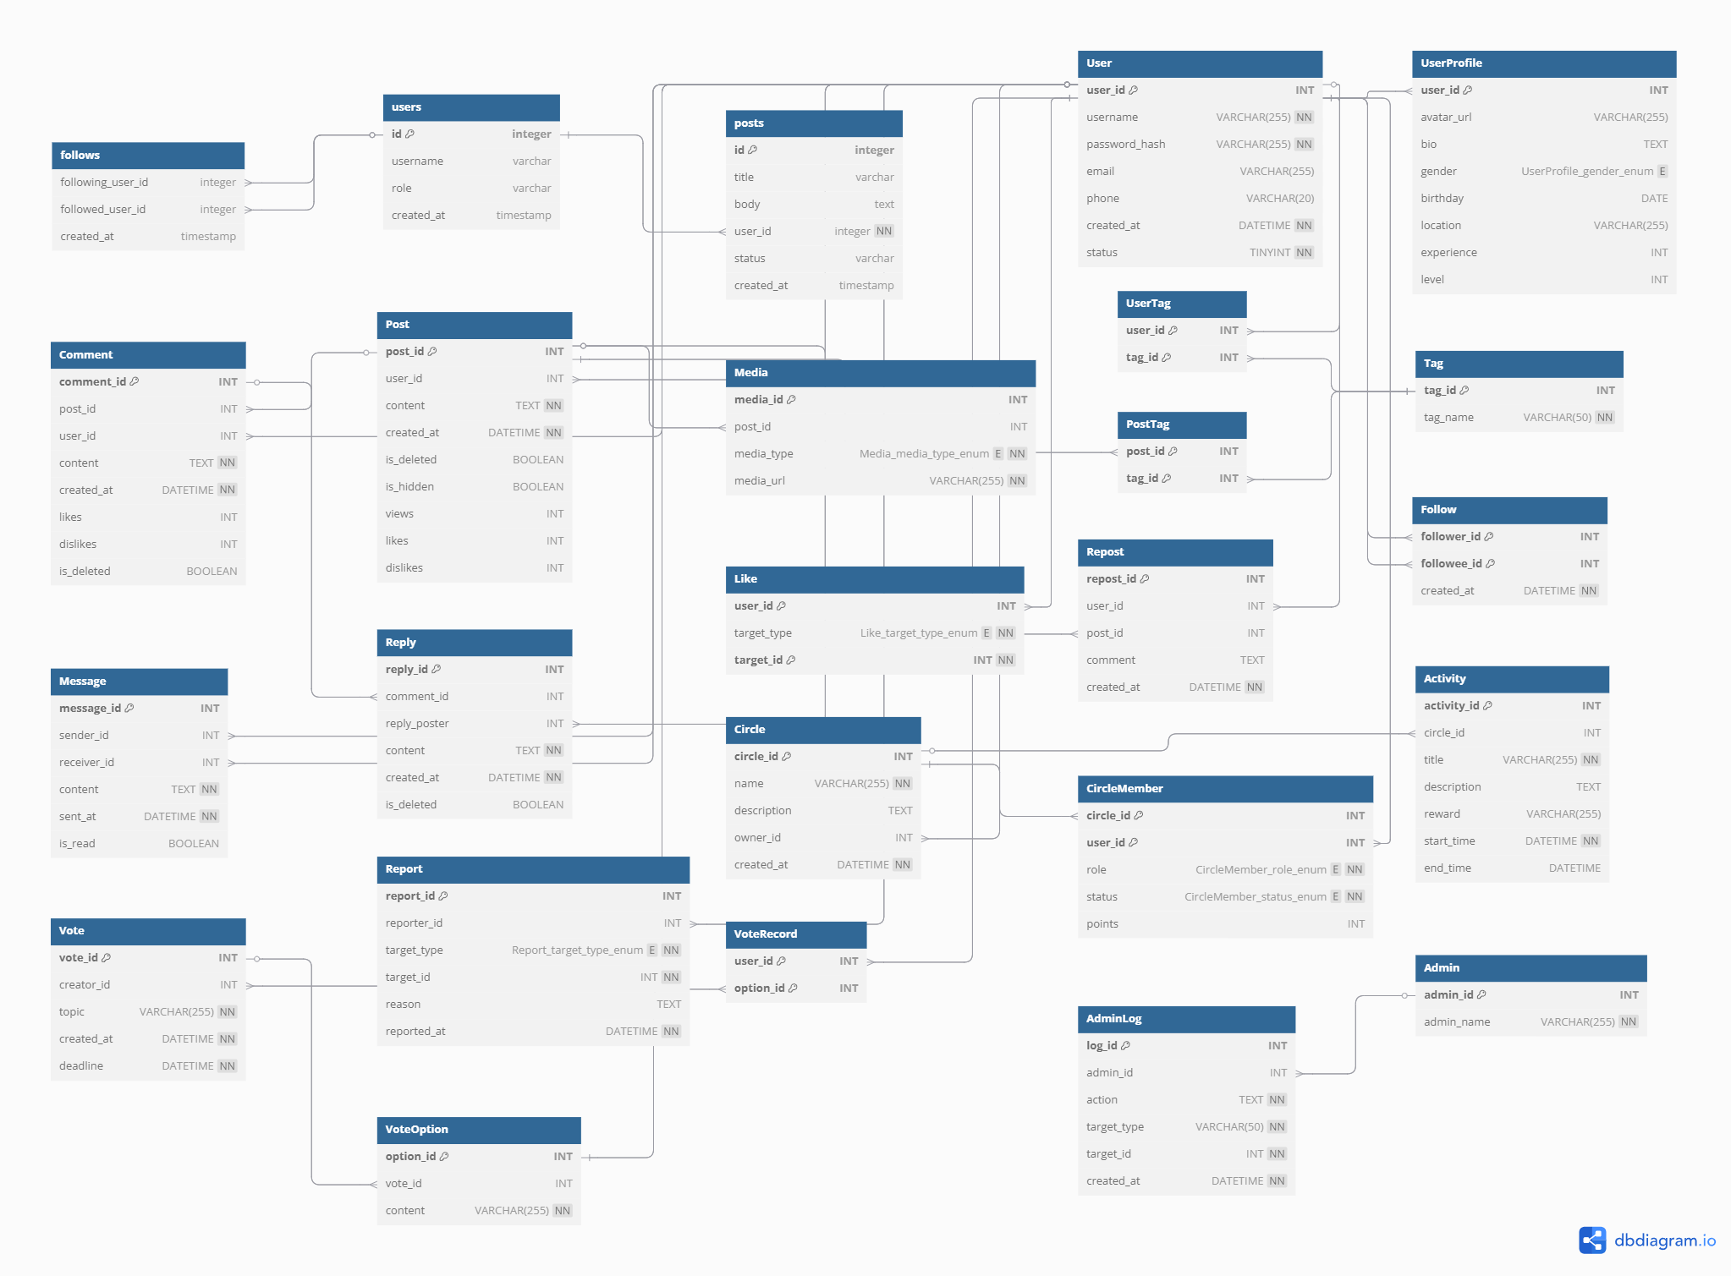
- 图表索引
图 2-1 总体E-R图 11
图 2-2 用户与认证模块E-R图 14
图 2-3 内容与互动模块E-R图 15
图 2-4 社交与消息模块E-R图 16
图 2-5 圈子与活动模块E-R图 17
图 2-6 用户成长与互动模块E-R图 18
图 2-7 后台管理模块E-R图 19
图 3-1 数据库关系图 24

表格 3-1 USER表 20
表格 3-2 POST表 20
表格 3-3 ACTIVITY表 20
表格 3-4 CIRCLE表 21
表格 3-5 VOTE表 21
表格 3-6 VOTEOPTION表 21
表格 3-7 REPORT表 22
表格 3-8 TAG表 22
表格 3-9 FORWARD表 22
表格 3-10 COMMENT表 22
表格 3-11 REPLY表 23
表格 3-12 MEDIA表 23
表格 3-13 ADMIN表 23
表格 3-14 LOG表 23
表格 3-15 USERPROFILE表 24
表格 3-16 MESSAGE表 24

